介壽國小一年級看圖寫作學習單----『歡樂過生日』
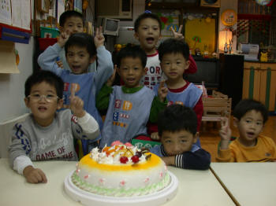
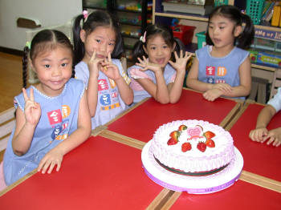
今天是（ ）的生日，（ ）買了一個大大的（ ），還有他們喜歡喝的（ ）。
打開了蛋糕，倒好了飲料後，我們一同戴著（ ），接著，我們為（ ）唱（ ），他們的臉上都露出（ ）的表情。
唱完了生日快樂歌，（ ）合起雙手（ ），他希望家人及朋友們能(
)並且每天都快快樂樂的生活，也希望自己的（ ）有更好的表現。
一年級座號： 姓名：

